*Пермский национальный исследовательский политехнический университет*

**Отчёт по лабораторной работе №1**по дисциплине “ ЧИСЛЕННЫЕ МЕТОДЫ”  
  
**«Точные методы решения СЛАУ. Метод Гаусса»**

**Вариант №19**

Выполнил:

Студент группы ММ-19-2б

Мельников Д.Л.

Проверил:

к. ф.-м.н., доцент кафедры ММСП  
Волегов П.С.

Пермь, 2021

**Задание:**

1. Решить уравнение методом Гаусса.

2. Вычислить определитель.

3. Вычислить обратную матрицу.

4. Определить число обусловленности.

Для вычислений использовать матрицу:

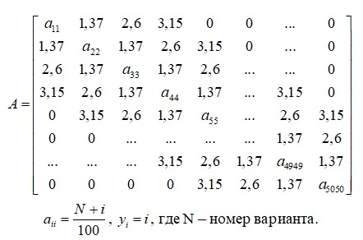

**Решение**

Метод Гаусса − это прямой метод для решения систем линейных уравнений, а также метод нахождения обратной матрицы. Рассмотрим решения методом Гаусса в более общем виде.

Рассмотрим систему уравнений, где 



Тогда первое уравнение системы можно поделить на этот коэффициент



C помощью этого уравнения можно преобразовать систему уравнений к виду



В полученной системе можно выделить подсистему (m-1) линейных уравнений с (m-1) неизвестными величинами



Теперь пусть .Поделим второе уравнение на этот коэффициент



C помощью этого соотношения уравнения системы преобразуются к виду



В результате преобразований получена подсистема (m-2) уравнений с (m-2) неизвестными



В предположении, что, делим третье уравнение системы на этот коэффициент



Снова выполняется следующий шаг по понижению порядка системы алгебраических уравнений, и так далее, до тех пор, пока вся система уравнений не будет преобразована к виду



В результате всех произведённых выкладок матрица коэффициентов А системы алгебраических уравнений приведена к виду



-верхняя треугольная матрица, у которой равны нулю все элементы, расположенные под главной диагональю. Процедура получения такой матрицы носит название прямого хода метода Гаусса.

Применим данный метод к нашей задаче:

1. Решениями СЛАУ будут являться:

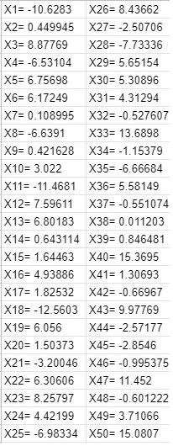

1. Определитель матрицы найдём как произведение собственных значений матрицы:

Определитель Матрицы А = -7.83887e+23 или же -783 887 *10^18

1. Т.к. полученная обратная матрица слишком сложна для анализа из-за большого количества элементов, в отчёте приведены лишь некоторые из её элементов. Файл со всеми элементами прикреплён к отчёту.

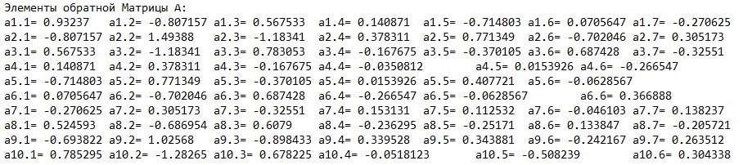

1. В данной работе число обусловленности М определятся как произведение нормы начальной матрицы на норму обратной матрицы. Эта норма определяется как максимальная сумма модулей элементов строк.

Норма изначальной матрицы = 14.1

Норма обратной матрицы = 39.1358

И тогда получается, что число обусловленности М = 583.123

**Анализ решения:**

Анализом будет являться рассмотрение числа обусловленности

Принято считать, что если число обусловленности 1≤М≤100, то погрешность в исчислении сводится к минимуму, если 100≤М≤1000, то погрешность повлияет на решение СЛАУ и если М>1000, то погрешность сильно повлияет на решение.

По результатам нашего решения число обусловленности находится на промежутке 100≤М≤1000, что значит, что погрешность не сильно повлияет на решение.

Ниже приведены фрагменты программы на языке программирования С++для решения СЛАУ методом Гаусса.

